

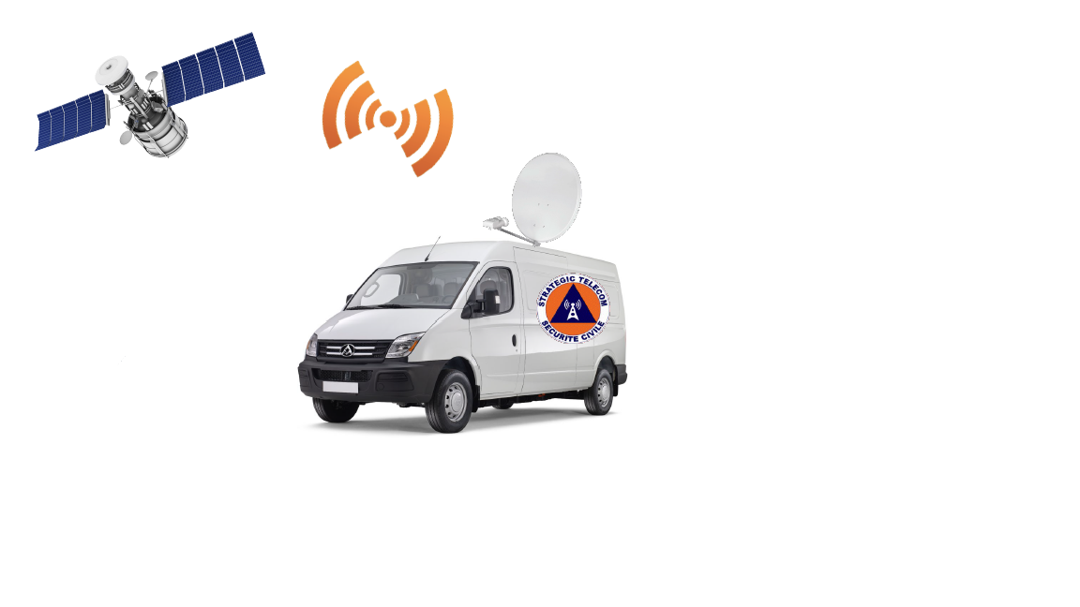

Table des matières

Introduction 4

Diagramme de Gantt 5

Carte Mentale 6

Budget 7

# Introduction

# Diagramme de Gantt

# Carte mentale,planning et schéma fonctionnel (1) - Enregistré

# Carte Mentale

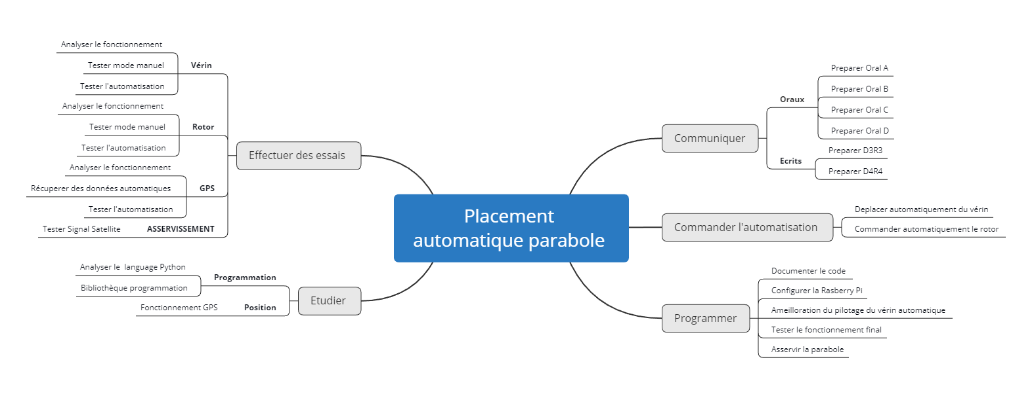

# Budget

La totalité du matériel nous a été fournie par Strategic Telecom, les précédents groupes qui ont travaillé sur le projet (2 au total) ont acheté le nécessaire. Cependant du matériel qui a été acheté et nous est inutile comme la Boussole CMP12.

